中国职业经理人资格认证
高级资格申请表
Application Form

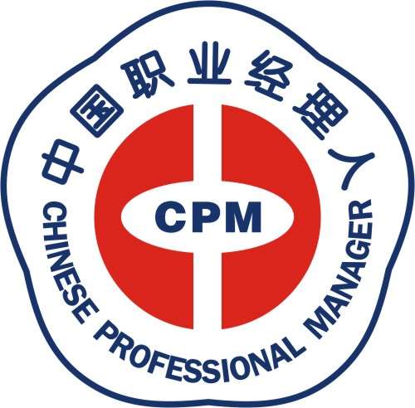

姓 名：
所在单位：
申请专业：
申请等级： | 高 级

中国人力资源开发研究会
印制
CPM职业资格认证联合评审委员会

中国职业经理人(CPM)资格认证
粘 胶 处
高级资格申请审批表
姓名 |  |  |  | 性别 |  | 民族
籍 贯 |  |  |  |  | 政治面貌
文化程度 |  |  |  |  | 参 加  工作时间
职 称 |  |  |  |  | 职 务
申请等级 |  |  | 高 级 |  | 申请专业
手机号码 |  |  |  |  | 邮政编码
联系电话 |  |  |  |  | 身份证号
邮箱地址 |  |  |  |  | 家庭住址
工作单位
名 称
工作单位
地 址
从事管理经历
本  人  声  明 | 本人自愿申请“中国职业经理人（CPM）高级资格认证”评审，确认所提供申请资料中的所有内容，包括学历学位证书、工作经历及工作业绩等一切情况都是真实可靠的。我知道任何虚假的材料都可能导致资格申请的失败以及资格的取消。  特此声明  申明人签字： 年 月 日
申请日期： 申请号：

粘 胶 处
自我评述过去三年经营管理工作业绩情况
自我设定未来经营管理工作的方向与目标

粘 胶 处
粘贴身份证学历证等复印件
申请人单位  意  见 | CPM职业资格认证联合评审委员会：  兹有同志自愿申请参加“中国职业经理人（CPM）高级资格认证”事宜，表中所述内容属实，望予以评审为盼。  特此证明  （单位签章）  年 月 日

粘 胶 处
省行业评价中心  评委评审  意  见 | 能力测评 |  |  |  |  | □未测 □ 已测 |  |  |  |  |  |  |  |  |  |  | 论文答辩 |  |  |  |  |  | 分
省行业评价中心  评委评审  意  见 | 论文题目
省行业评价中心  评委评审  意  见 | 标  准内容 | 论文主体部分 85分 |  |  |  |  |  |  |  |  |  |  |  |  |  |  |  |  |  |  |  | 论文结构要素部分 15分
省行业评价中心  评委评审  意  见 | 标  准内容 | 标题30分 |  |  |  | 正 文 55分 |  |  |  |  |  |  |  |  |  |  |  |  |  |  |  | 内容提要10分 |  |  |  |  |  | 目录  3分 |  | 装订
省行业评价中心  评委评审  意  见 | 标  准内容 | 高  度  概  括 |  | 精练准确 | 具体新颖 | 序论5分 |  |  | 本论30分 |  |  |  |  |  |  | 结论  5分 |  |  | 答 辩15 分 |  |  | 重点突出 |  | 内容完整 | 文字简练 | 清晰流畅 |  | 层次清晰 | 文题一致 | 标  准装订
 |  |  |  |  |  | 简明扼要 | 层次清晰 | 引人入胜 | 创新立意 | 论点突出 |  | 论据充足 | 论证充分 | 逻辑清晰 | 结构严谨 | 结论正确 |  | 阐述完整 | 写作意图 | 答辩陈述
省行业评价中心  评委评审  意  见 | 分  值 | 12分 |  | 10分 | 8  分 | 2分 | 1分 | 2分 | 5分 | 5分 |  | 5分 | 5分 | 5分 | 5分 | 3分 |  | 2  分 | 7分 | 8分 |  | 3分 |  | 2分 | 3分 | 2分 |  | 1分 | 2分 | 2  分
省行业评价中心  评委评审  意  见 | 得分
省行业评价中心  评委评审  意  见 | 小计
省行业评价中心  评委评审  意  见 | 综  评 | （省评价中心签章）  年 月 日
终评委  评  审  意  见 | (终评机构签章)  年 月 日
授  证  审  批  意  见 | 审批等级 |  |  |  |  |  |  |  |  |  | 证书编号 |  |  |  |  |  |  |  |  |  | 授证时间 |  |  |  |  |  | 年 月
授  证  审  批  意  见 | (注册机构签章)  年 月 日
注：1、电脑录入相关资料用A4纸双面打印后并签字盖章，不得涂改。
2、一式二份，①中国人力资源开发研究会存档；②申请人个人档案存档。
3、此表装入个人档案后还需具备CPM每三年一次继续教育进度汇总表，可视为能力提升的依据。

